Photo1
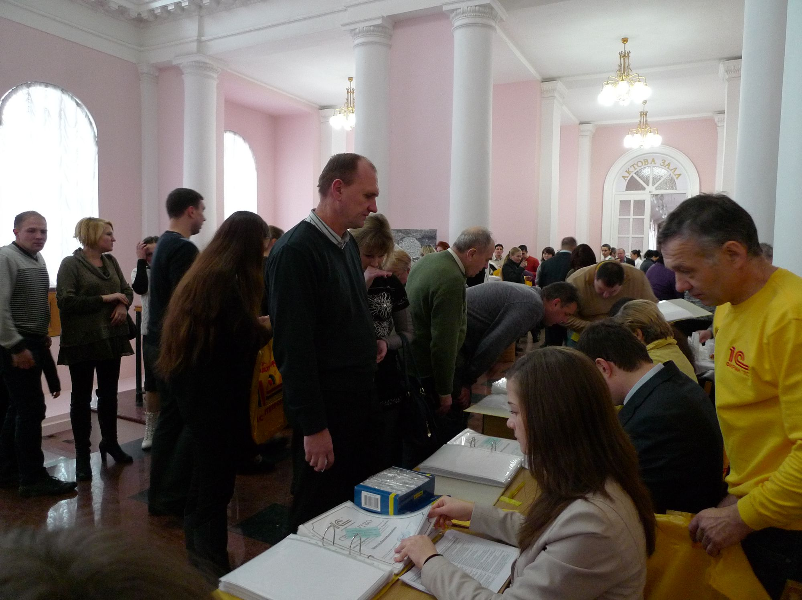
Реєстрація учасників науково-практичної конференції 12 лютого 2015 року

Photo2
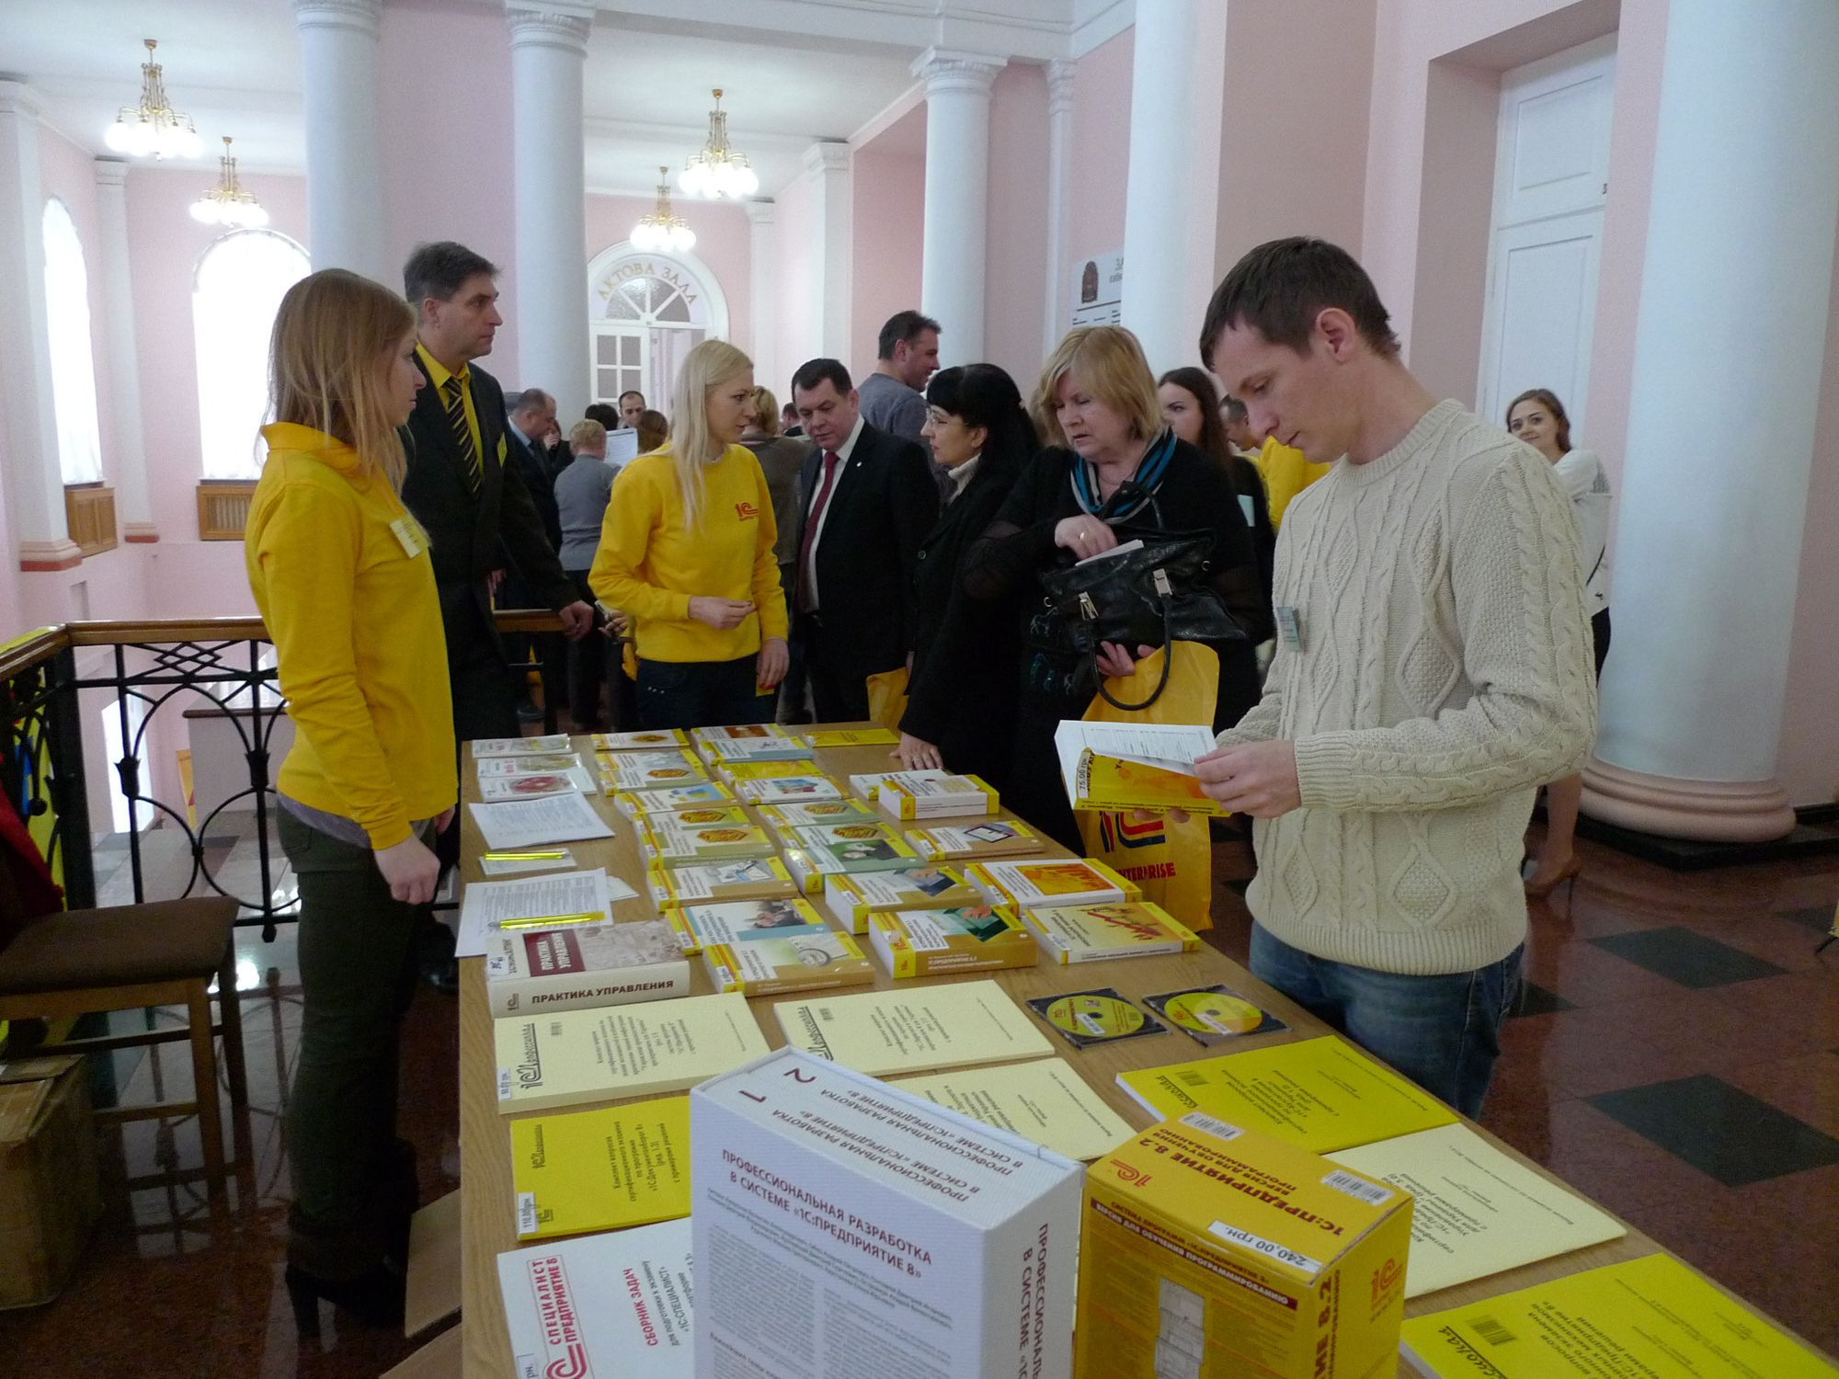
Учасники конференції могли придбати методичні матеріали і книги по «1С:Підприємство»

Photo3
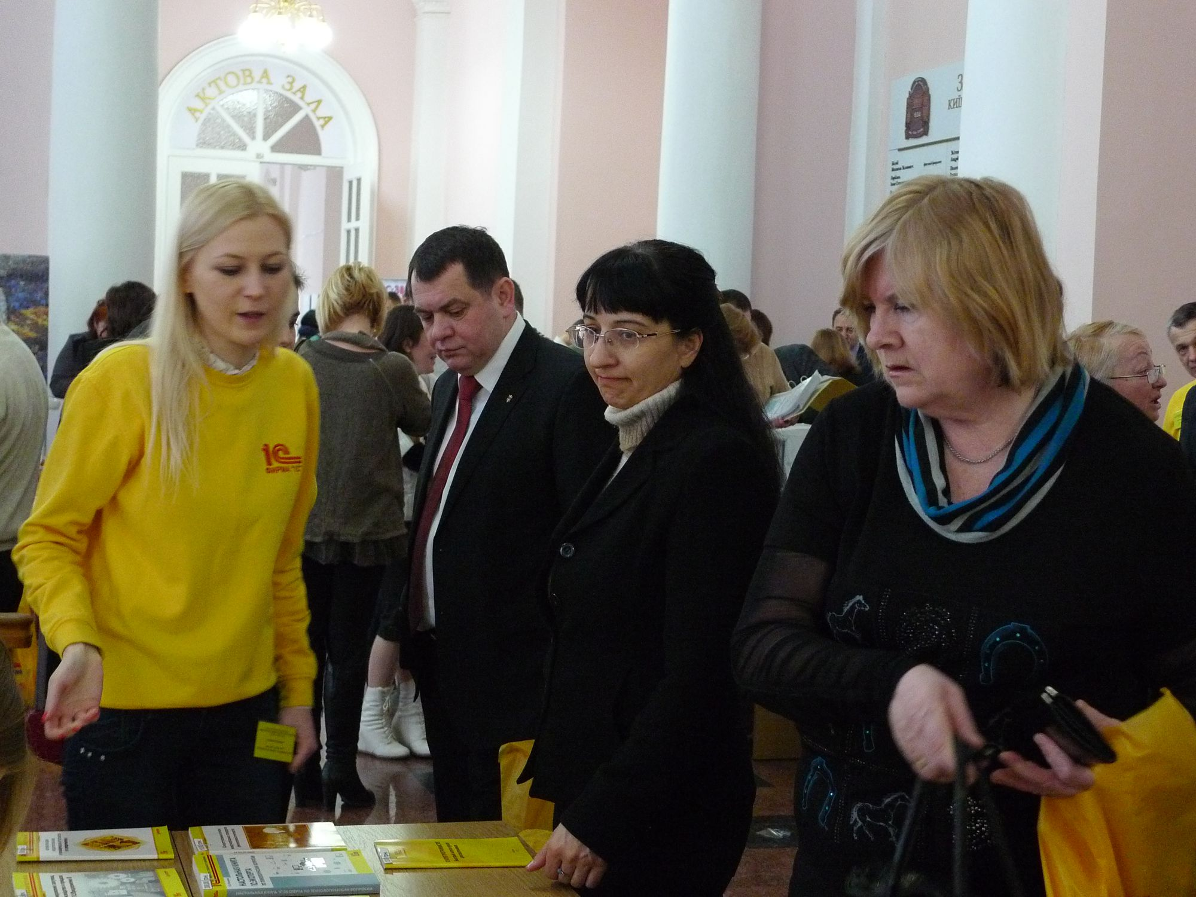
Учасники конференції могли придбати методичні матеріали і книги по «1С:Підприємство»

Photo4
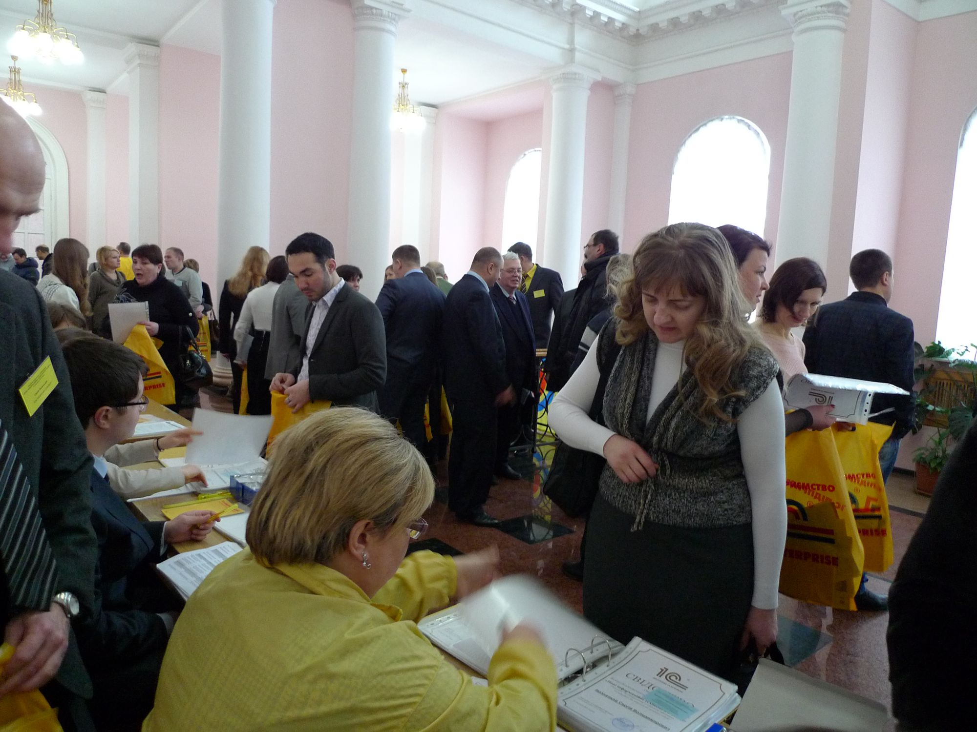
Реєстрація учасників науково-практичної конференції 12 лютого 2015 року

Photo5
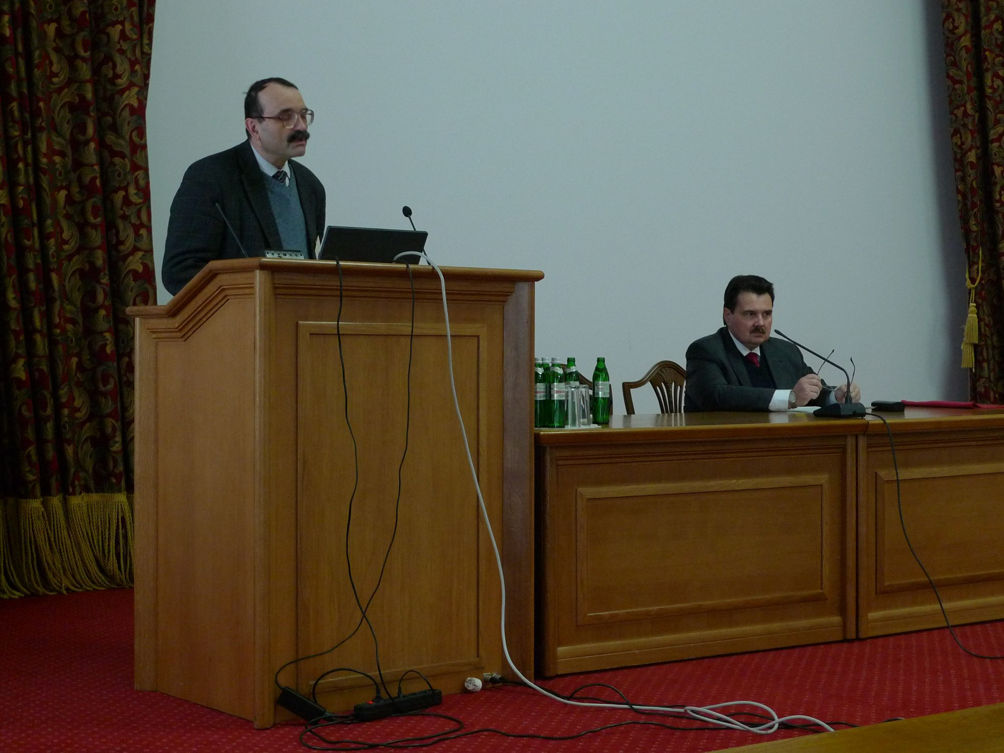
Відкрив конференцію заступник Міністра освіти і науки України Стріха М.В.

Photo6
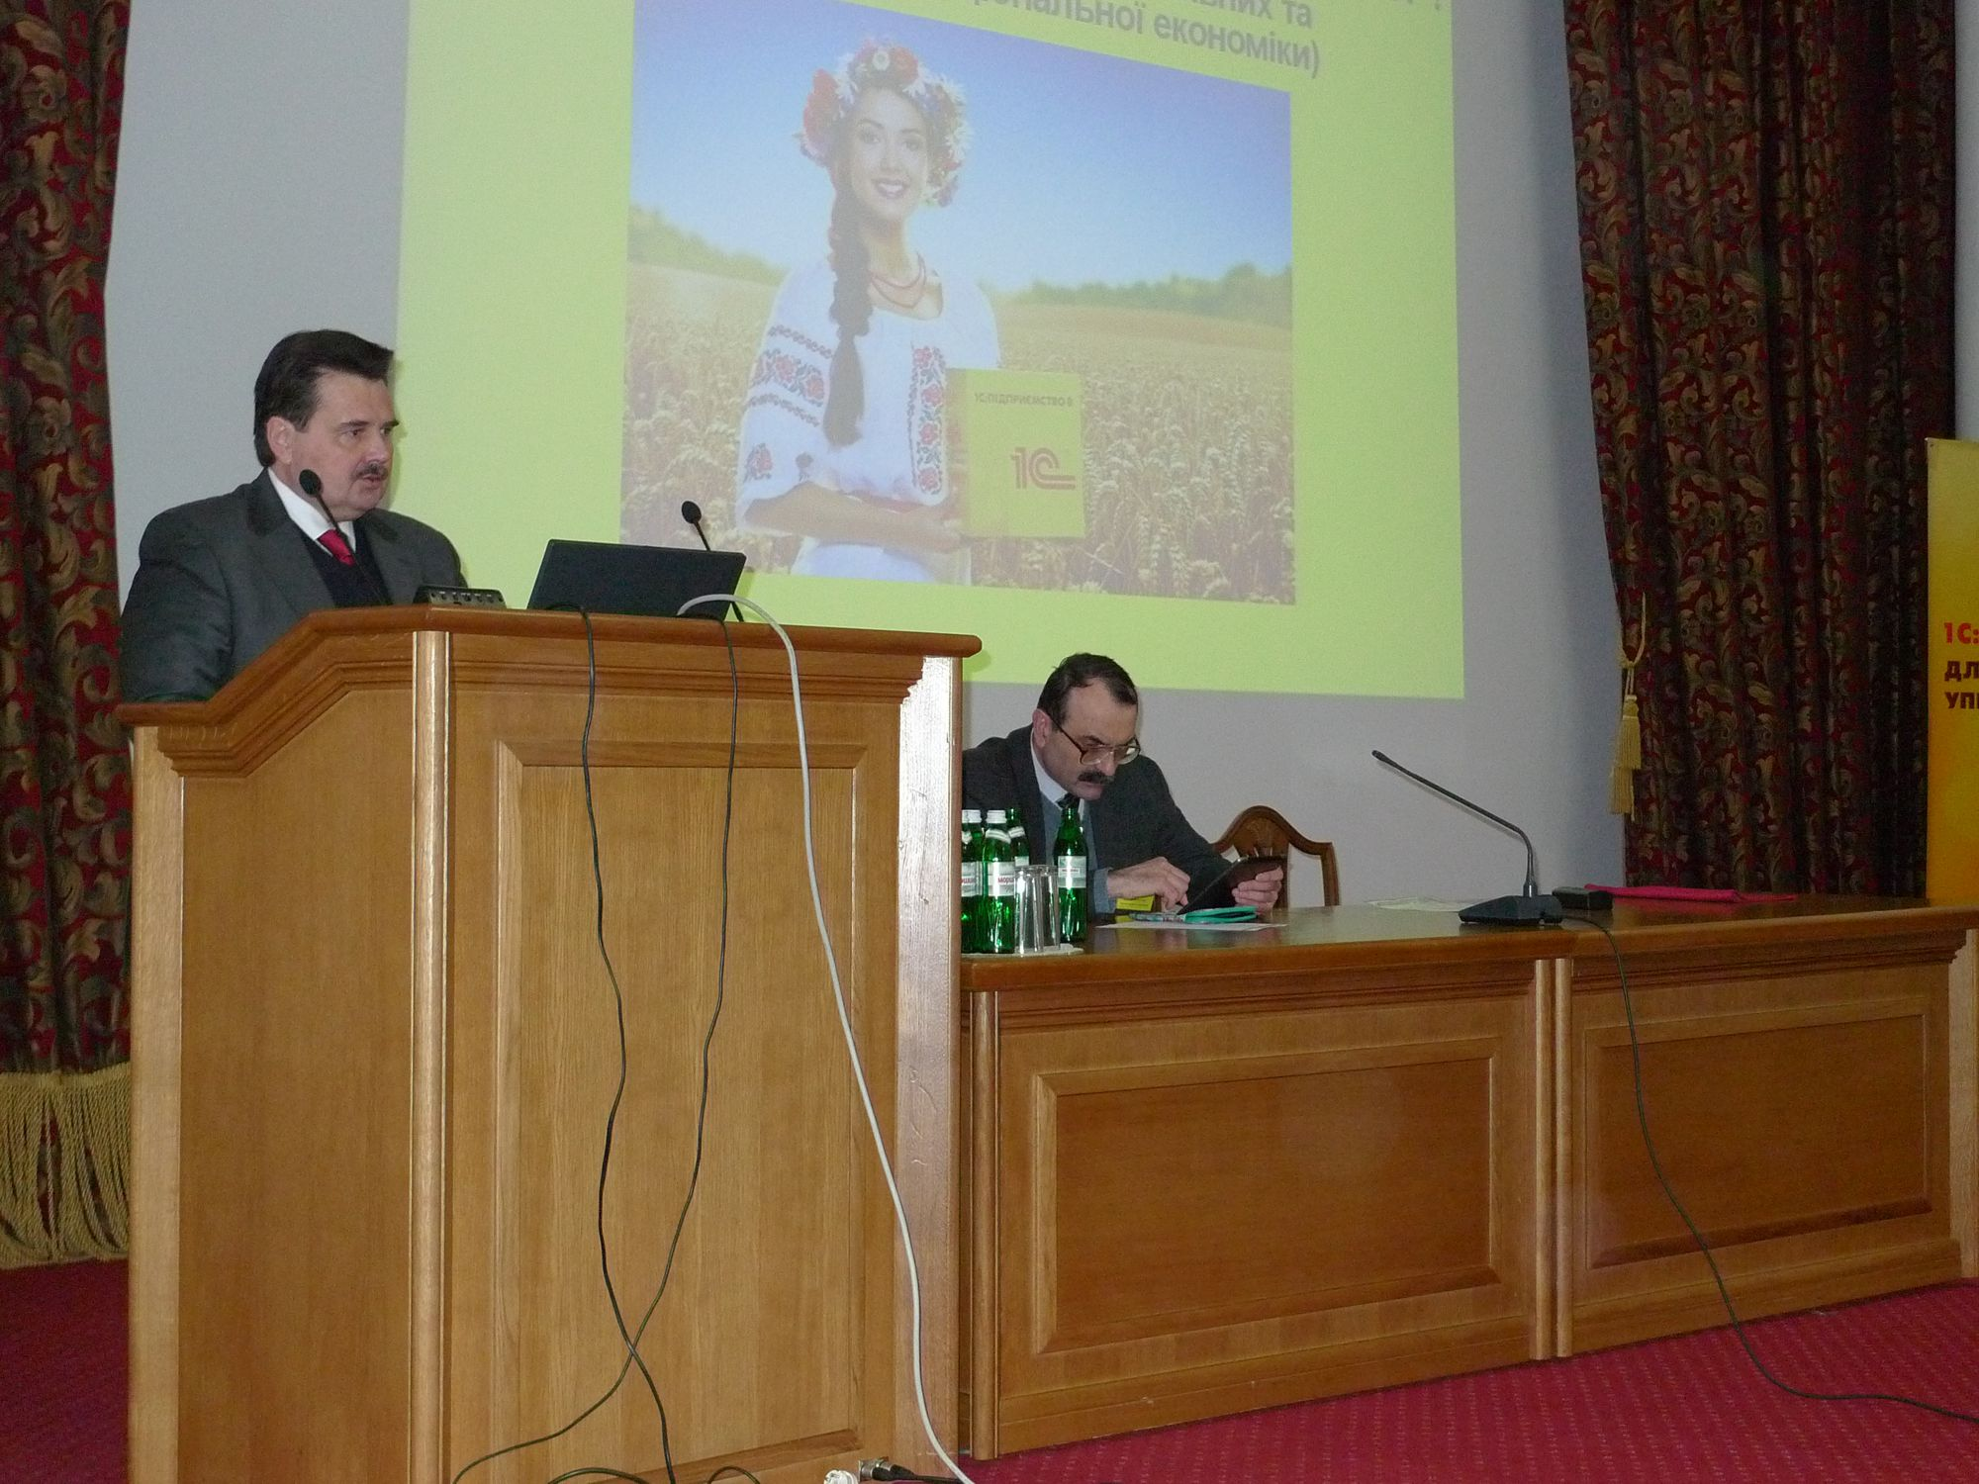
З вступним словом виступив проректор з науково-педагогічної роботи Київського національного університету ім. Т.Шевченка Лютий І.О.

Photo7
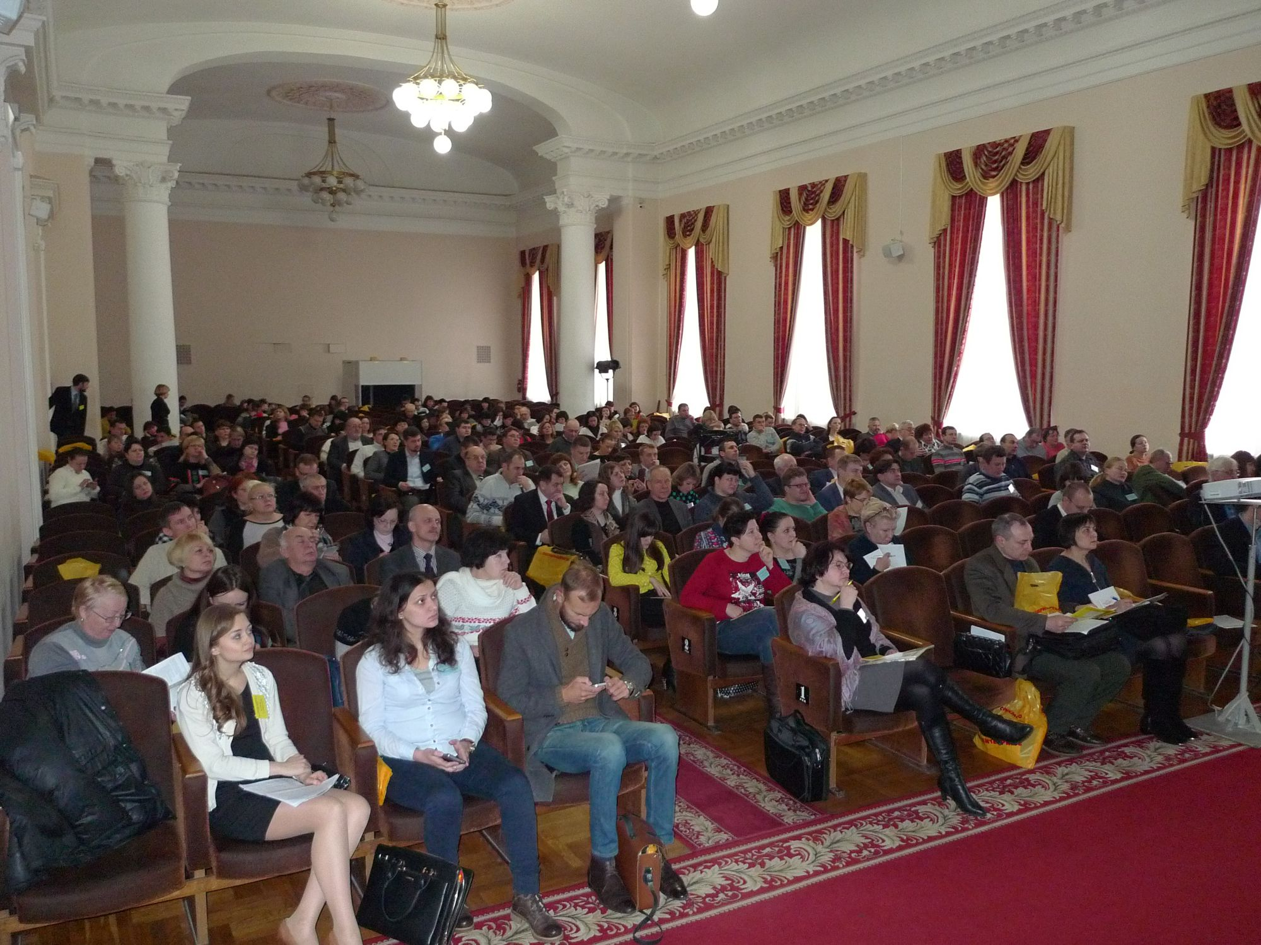
Конференція зібрала понад 300 представників вищих і середніх навчальних закладів України

Photo8
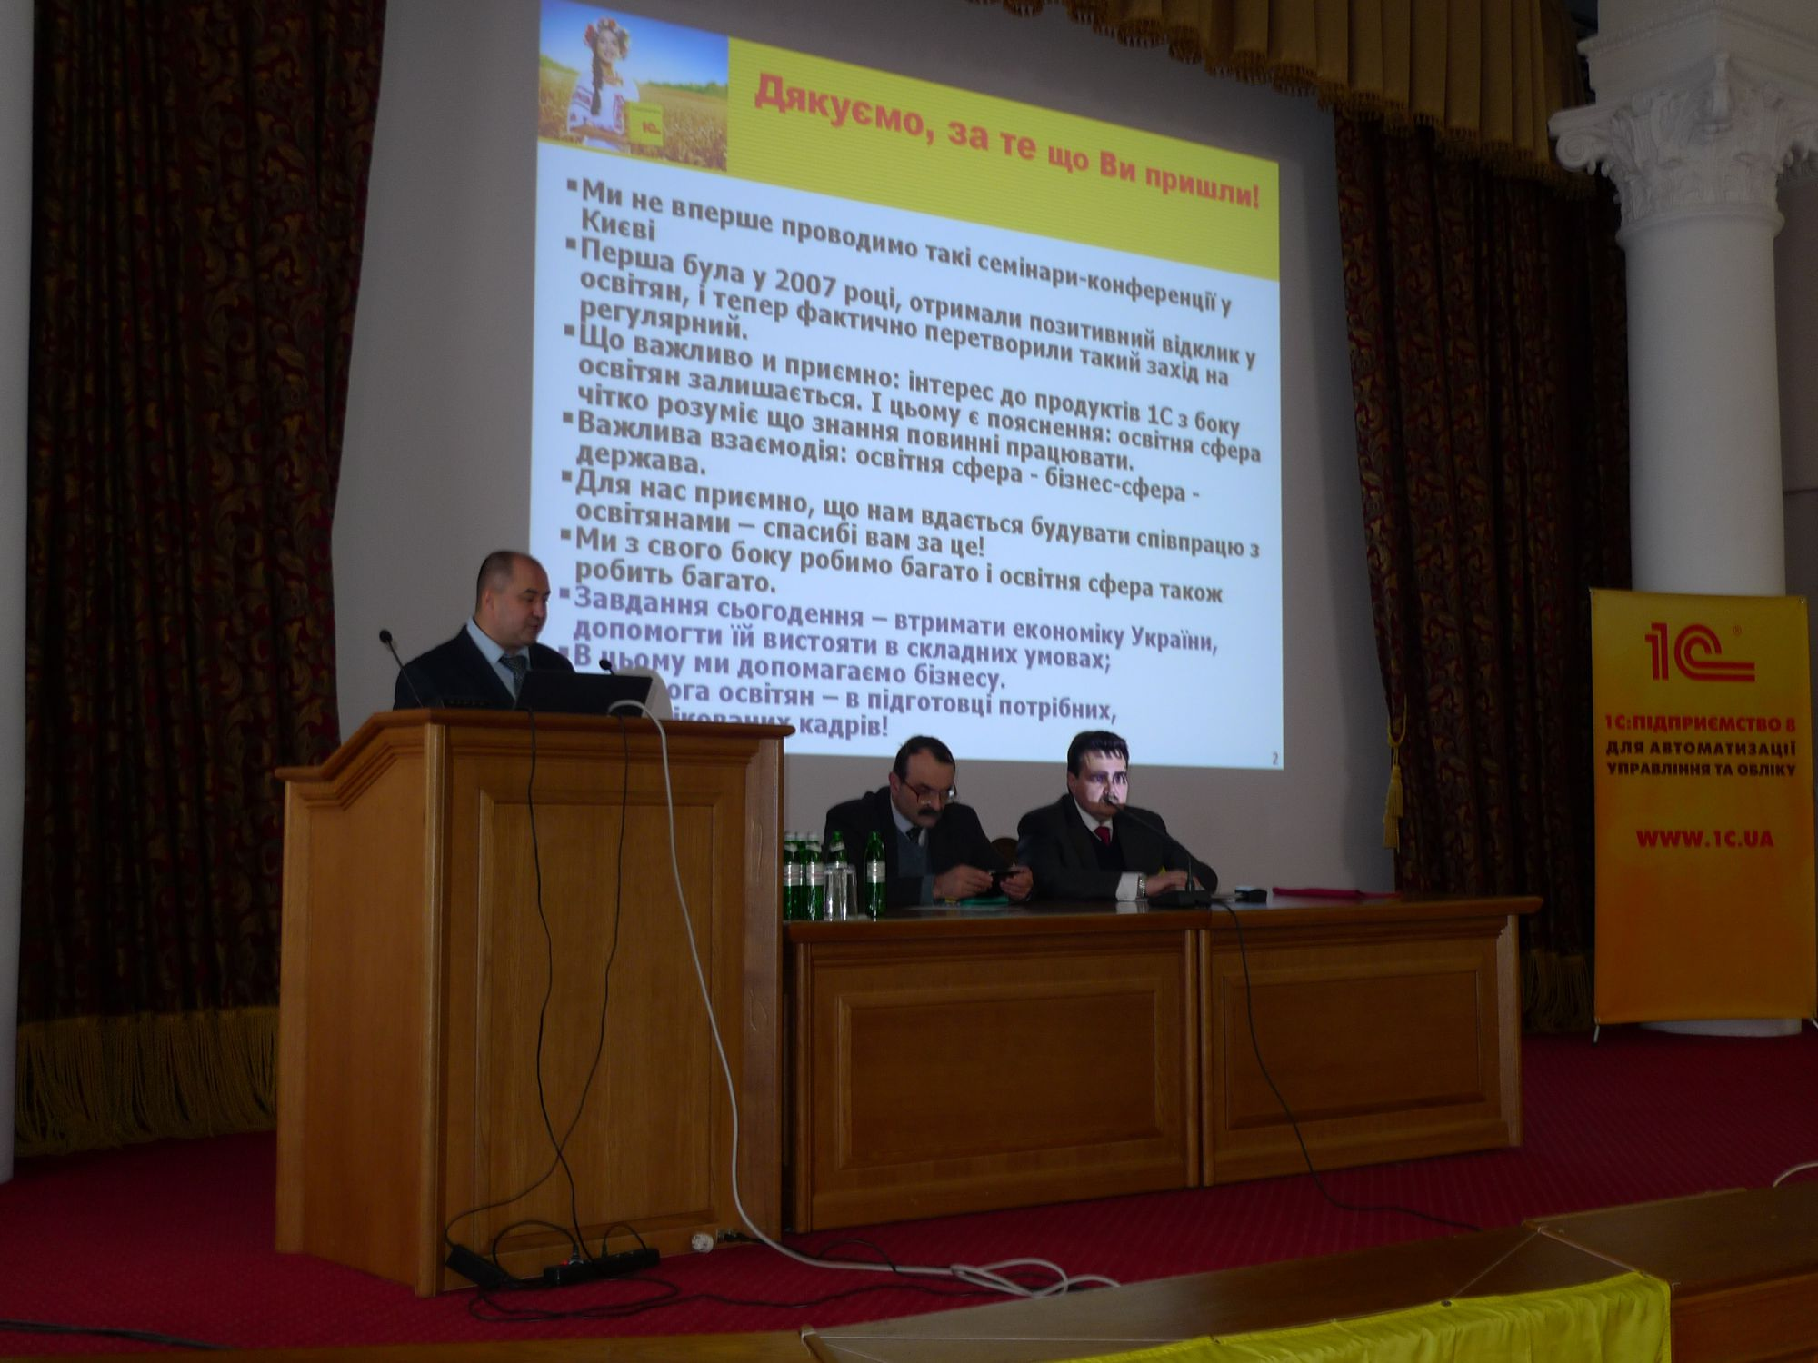
Ділову частину конференції розпочав директор «Скайлайн Софтвер» Мазур Вадим Броніславович

Photo9
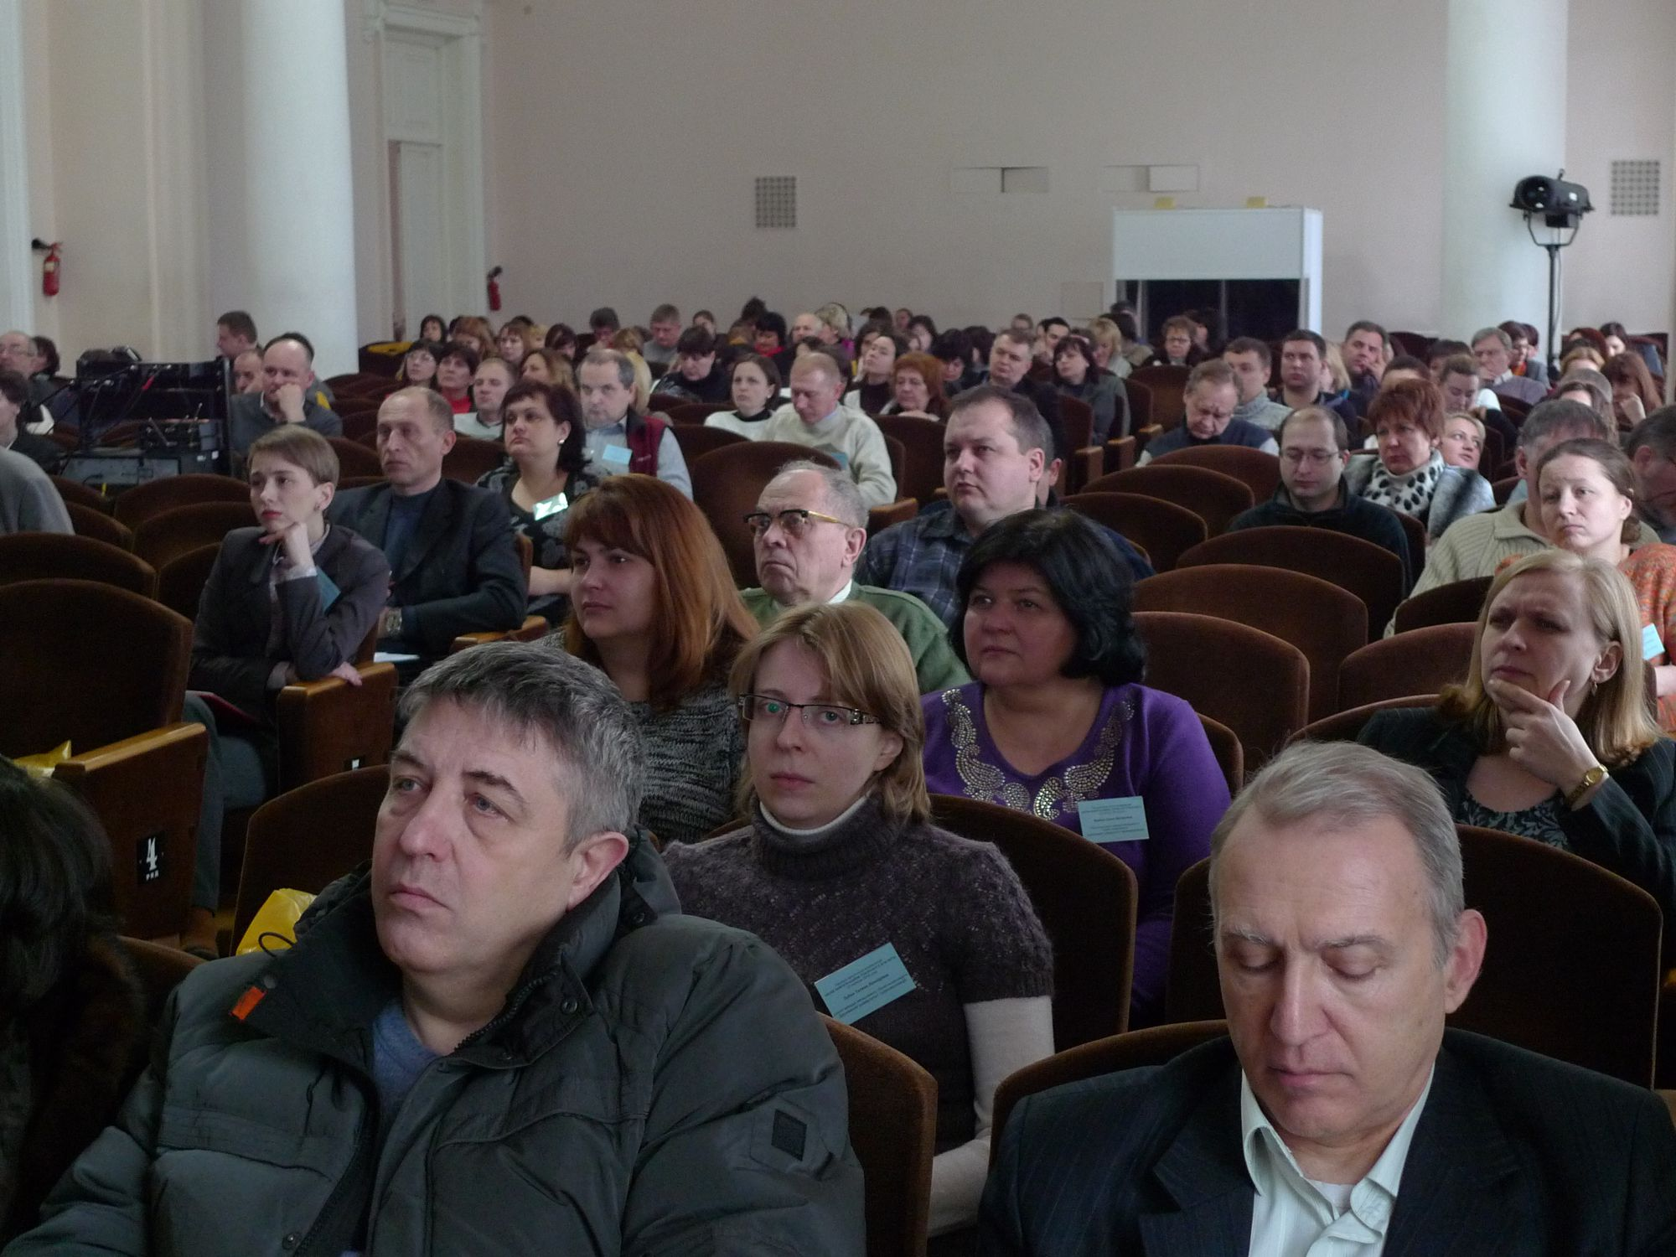
Вже кілька років підряд увага освітян прикута до питання розробки професійних стандартів для ІТ галузі.

Photo10
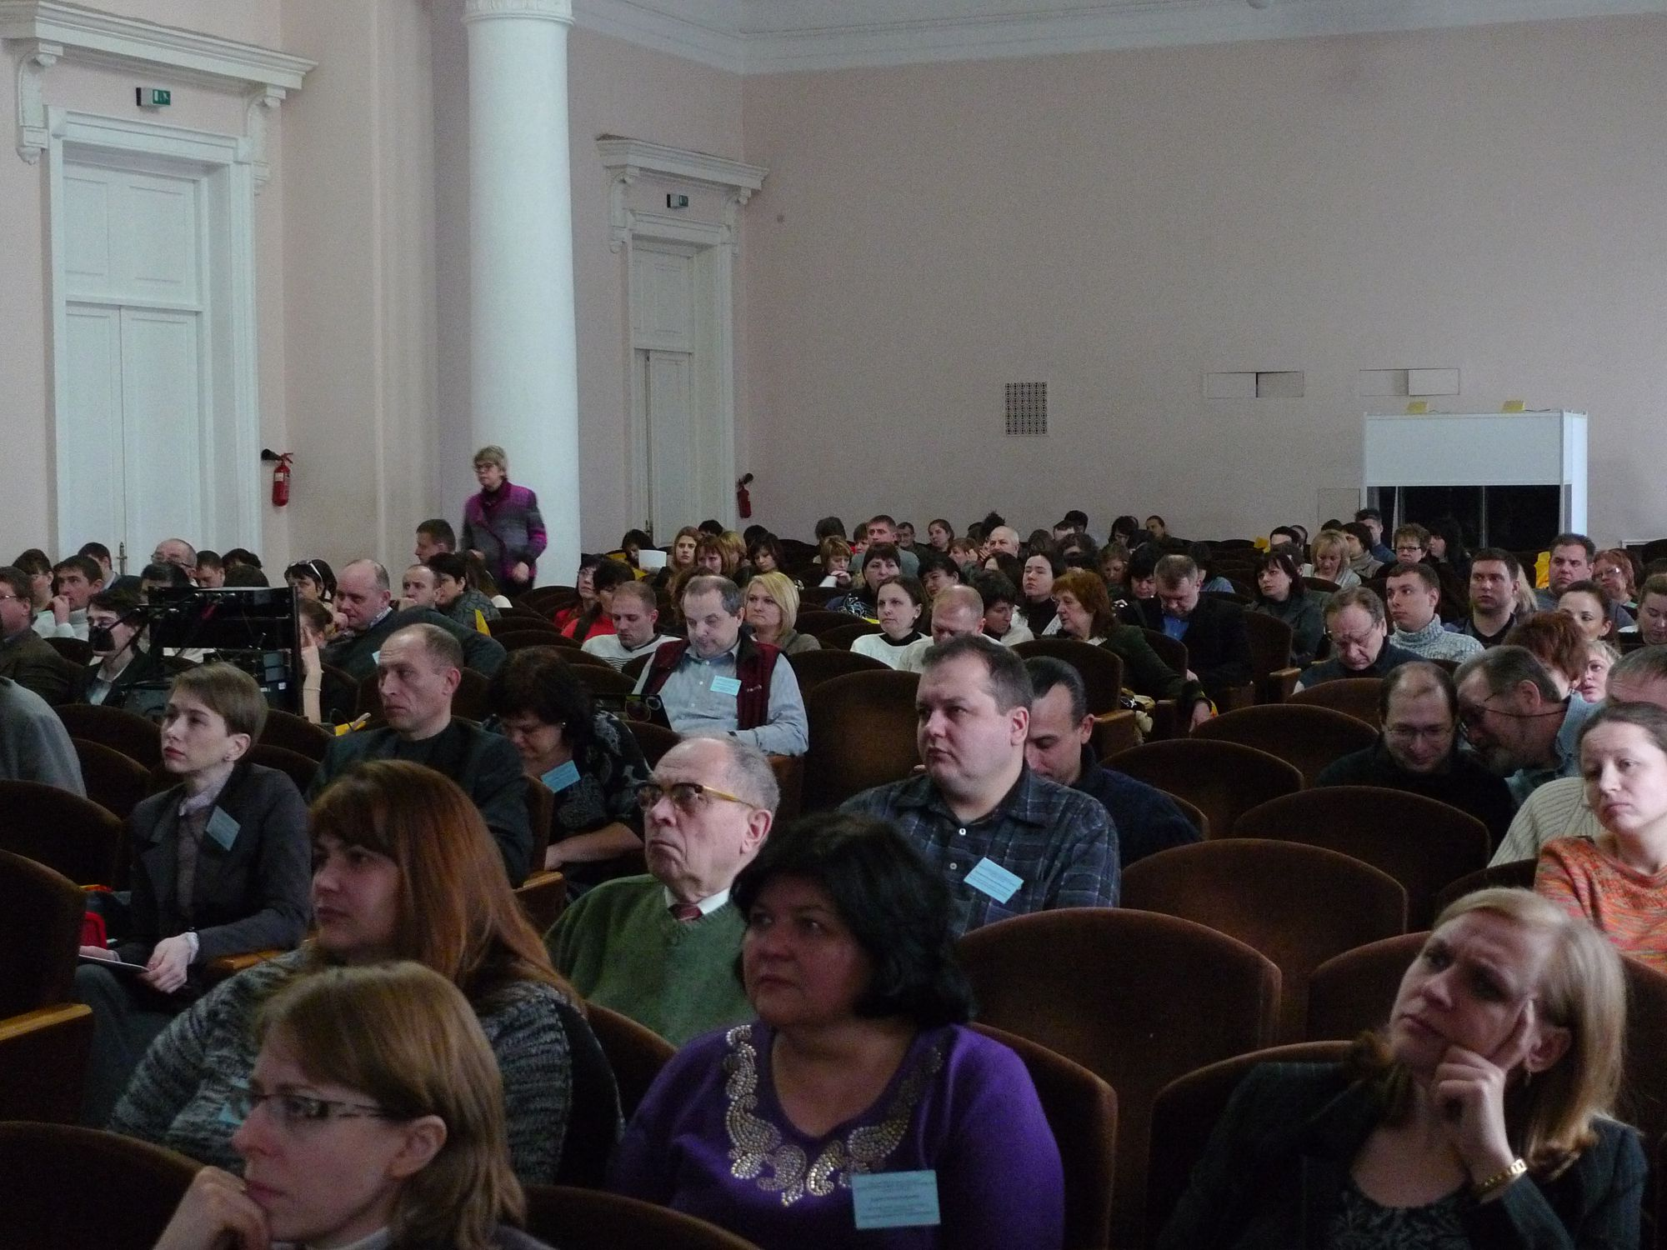
Окрема секція була присвячена обміну практичним досвідом використання ІТ в навчальному процесі при підготовці спеціалістів та в адміністративній діяльності ВУЗів.

Photo11
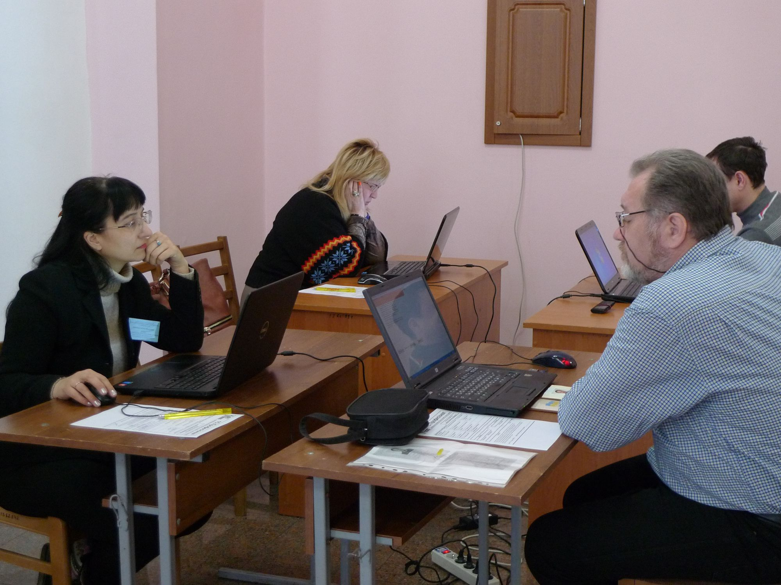
Для викладачів вищих і середніх навчальних закладів в рамках конференції було організовано безкоштовне тестування «1С:Професіонал»

